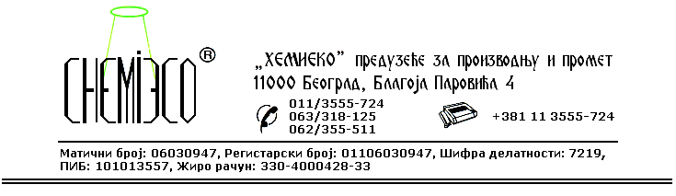
ТЕХНИЧКА ИНФОРМАЦИЈА ЗА ECO IMPREGNIR ME

ТИП: Раствор силикона различитих молекулских маса

ОБЛИК
ИСПОРУКЕ: Раствор у органским растварачима

ОСОБИНЕ И
УПОТРЕБА: ECO IMPREGNIR ME (Мокри Ефекат) је средство за заштиту и истицање боје и структуре камена. Може се употребљавати и за заштиту вештачког камена, бетона, опеке (цигле и црепа) и керамике. Материјал после заштите изгледа као да је поквашен водом. Заштићен материјал је паропропустљив, изузетно водоодбојан и не прима разне нечистоће које вода иначе у њега уноси. Применом овог средства постиже се изванредна заштита материјала од спољашњих утицаја (атмосферилија), нарочито од дејства мраза. Антистатичко деловање силикона одбија нечистоће са површине материјала. Конзервацијом материјала на фасади постиже се и ефекат термоизолације, односно овако заштићени објекти „штеде” и до 30% енергије која се троши за грејање.
ECO IMPREGNIR ME не оставља филм на материјалу већ приликом примене улази у његову унутрашњост. Средство због тога не може да се спере са материјала нити да се механички скине. Материјал је заштићен 48 часова после потпуног сушења средства.
Изванредни резултати добијају се када је први слој заштите (прајмер) на вештачком камену, малтеру, бетону или опеки средство ECO IMPREGNIR S, односно у случају камена ECO IMPREGNIR MK.

ПРИПРЕМА
ЗА ПРИМЕНУ: ECO IMPREGNIR ME се примењује у испорученом облику. Материјал који се заштићује треба да буде сув и чист.

НАЧИН
ПРИМЕНЕ: ECO IMPREGNIR ME на материјал наноси се прскањем пнеуматским распршивачем или премазивањем четком, ваљком и сл. до засићења. Поступак се изводи два пута. Временски интервал између првог и другог наношења је 12-24 часа, зависно од порозности материјала и спољне температуре. Евентуални вишак средства заосталог на материјалу треба обрисати. Полиране површине се ручно или машински глачају док се не доведу до сјаја.
Потрошња, у зависности од врсте материјала:
- уз употребу прајмера: 0,10-0,40L/m²;
- без употребе прајмера: 0,30-0,70L/m².

МЕРЕ ЗАШТИТЕ: ECO IMPREGNIR ME је раствор у органским растварачима, запаљив је, па се приликом његове примене треба придржавати мера заштите од пожара, као при раду са сличним производима који садрже разређиваче. Само за професионалну употребу!

ПАКОВАЊЕ: Метална бурад од 200L, пластична амбалажа од 10L и 1L.

СКЛАДИШТЕЊЕ: ECO IMPREGNIR MЕ складишти се на отвореном и у затвореном простору далеко од извора топлоте.

РОК ТРАЈАЊА: ECO IMPREGNIR MЕ у оригиналној амбалажи може да се чува 6 (шест) месеци.

